Классный час «Стоп Буллинг» для 5-6 классов

**Целевая группа**: 5-6 классы (10-12 лет)

**Продолжительность**: 45 минут

**Цель:** повысить уровень осознанности учащихся 5-6 классов относительно проявлений травли, сформировать умение ей противостоять

# Задачи:

* определить понятие травли;
* научить определять роли и чувства участников травли;
* сформировать осознанное негативное отношение к травле;
* научить конструктивному поведению в ситуации травли.

# Результаты:

Ученик, принявший участие в данном занятии:

1. умеет замечать травлю на начальных этапах;
2. умеет противодействовать травле;
3. знает правила конструктивного поведения.

# Техническое оснащение:

* + классное помещение, столы и стулья;
  + экран и проектор, в случае отсутствия – постер размера А2 (с ролями участников травли);
  + раздаточный материал: бланки для заполнения ролей участников травли для каждого ученика;
  + листы белой бумаги А4 для каждого ученика;
  + лист ватмана размера А0/А1. Размер определяется количеством учеников в классе: для 20-30 человек лучше выбирать наибольший размер. В случае, если в классе меньше 20 человек – подойдет лист поменьше;
  + яркие стикеры 2-х цветов (например, желтый и зеленый) для каждого ученика;
  + ручки, яркие фломастеры для каждого ученика

# Подготовка к классному часу:

Рекомендуем заранее подготовить лист ватмана размера А0/А1 для составления «Конституции класса». В верхней центральной части листа необходимо разместить надпись: КОНСТИТУЦИЯ КЛАССА. При этом лист разделить вертикальной чертой на 2 равных половины. Надпись в верхней части левой половины – МОЖНО, правой – НЕЛЬЗЯ. В каждой половине листа внизу – место для подписей.

# Ход урока Приветствие, обозначение темы урока - 1-2 минуты

*Учитель*:

Дорогие ребята, сегодня мы поговорим о школьной травле, ее еще называют «буллингом». А вы знаете, что слово *bullying* было заимствовано из английского языка и переводится, как «*издевательство*», «*травля*», а *bully* означает «*бычок*», «*хулиган*»?

# Задание 1: Актуализация понятия травли (буллинга) - 5-7 минут

Цель: дать определение понятию травли (буллинга), сформировать понимание и осознанное отношение к этому явлению.

*Учитель (вопрос к классу)*: Сегодня мы с вами разберем, что такое буллинг и как ему противодействовать. Кто-нибудь из вас сталкивался с буллингом? Как он проявлялся?

*Ответы учеников.*

*Учитель раздает листы белой бумаги А4:* Спасибо, что поделились своими историями. А теперь давайте разделимся на 2 (3) команды и напишем на этих листах максимальное количество ответов на вопрос: Что такое буллинг?

*Самостоятельная работа в группах.*

*Учитель:* А теперь пусть каждая команда по очереди зачитывает по одному ответу. Посмотрим, кто придумал больше определений.

*Ответы групп.*

*Учитель подводит итог, дает определение буллингу (травли) и обозначает, что это неприемлемое поведение:* Да, все это правильные ответы. **Буллингом** называется систематическое насилие, издевательства над одним или несколькими учениками со стороны других учеников с намерением причинить эмоциональный и физический вред. Травля в школе недопустима, как и любое насилие.

# Задание 2: Изучение ролей участников травли - 15 минут

Цель: понимать, как распределяются роли в травле, оценивать вклад каждого участника, обозначать его мысли и чувства.

*Учитель:* Каждый человек в разных ситуациях играет разные роли. Например, в школе – вы ученики. Во дворе – товарищи по играм. В спортивном соревновании – соперники. Каждая роль предполагает определенную модель поведения: школьники учатся, друзья – вместе играют, общаются, в спорте – делают все, чтобы выиграла своя команда. В ситуациях травли такие роли тоже есть. Давайте подумаем, кто участвует в травле?

*Ответы учеников*.

*Если назвали только жертву и агрессора, учитель стимулирует размышлять дальше:* «А кто еще?» *Так продолжается, пока не будут названы все (или почти все) роли.*

*Учитель показывает картинку (либо интерактивно выводит на экран, либо показывает на плакат):* А теперь я предлагаю вам внимательно посмотреть на картинку. Видите, как, оказывается, много участников травли. Здесь есть (*показывает на каждую роль*):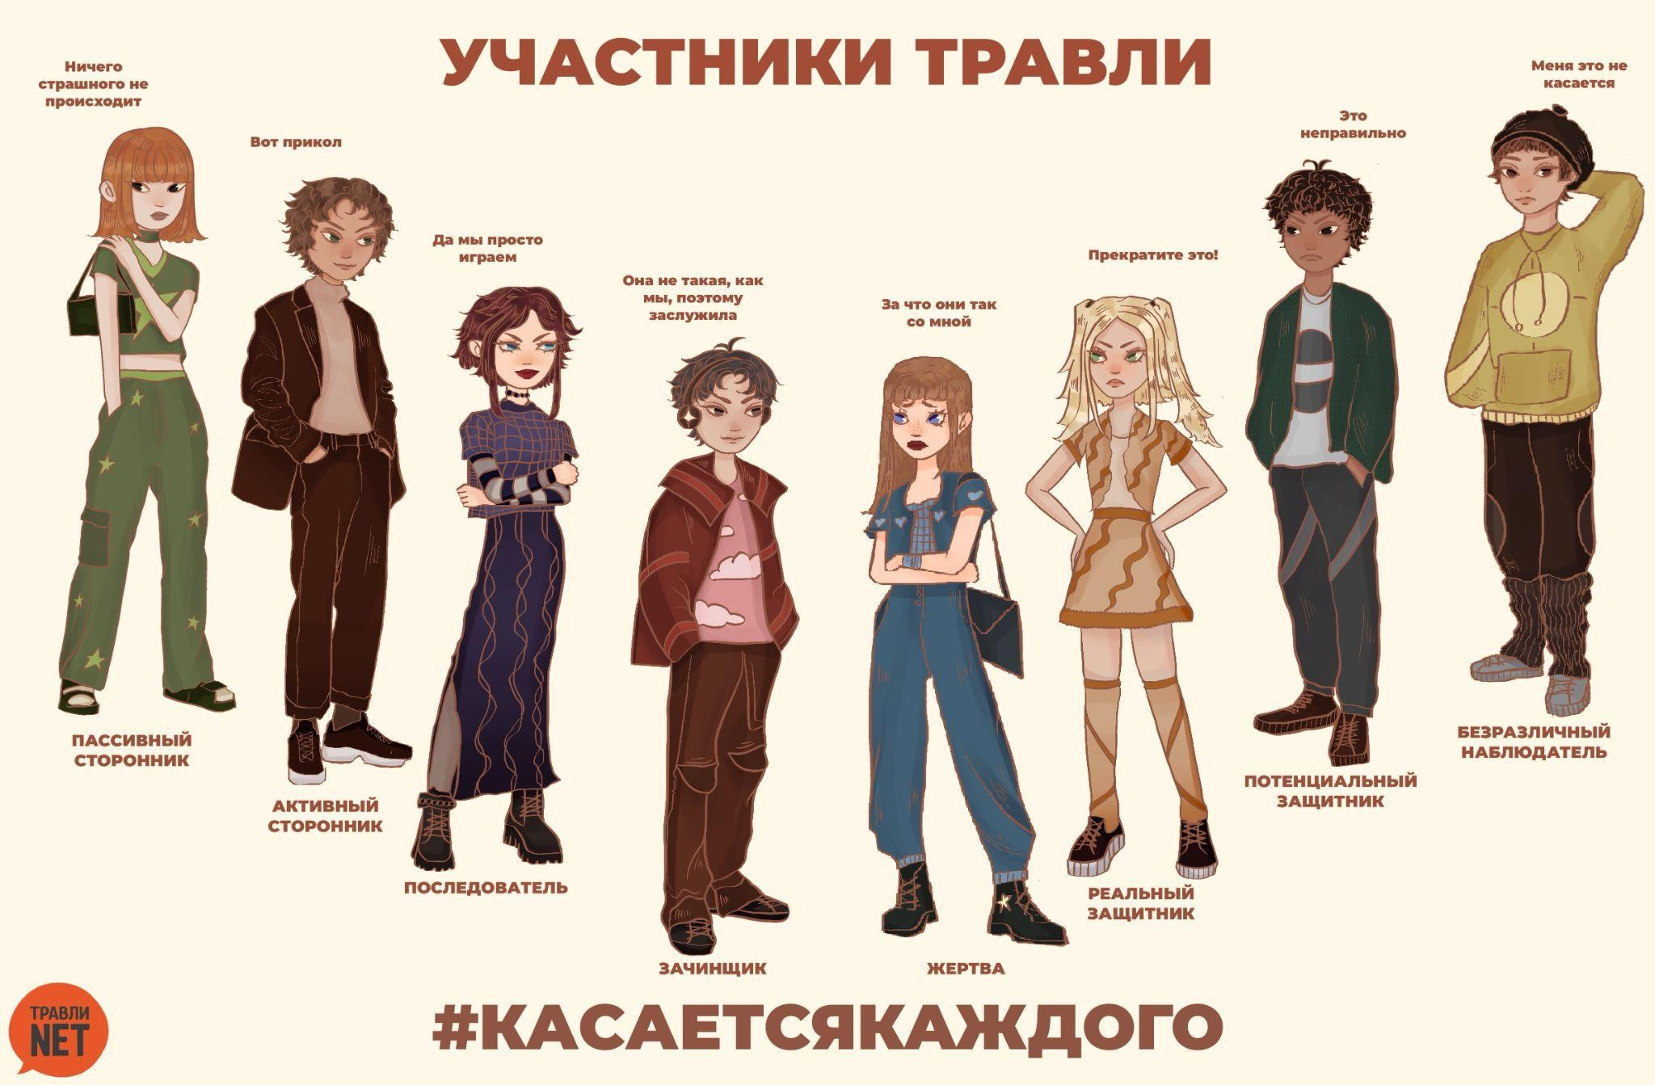

* жертва (пострадавший) – тот, кого обижают, кто страдает от травли;
* инициатор травли (зачинщик, агрессор, булли) – тот, кто начинает травлю;
* последователи или свита – те, кто сами не начинают травлю, но активно поддерживают агрессора и участвуют сами;
* активный сторонник – тот, кто сам не травит, но поддерживает одобрительными кивками, смехом;
* пассивный сторонник – тот, кто вроде бы ничего плохого не делает, но в душе одобряет действия агрессора, не видит в травле ничего страшного;
* безразличный (молчаливый) наблюдатель (свидетель) – тот, кто считает, что его эта ситуация совсем не касается, отворачивается или не замечает травлю;
* потенциальный защитник – тот, кто не одобряет травлю, но не знает, как помочь жертве;
* реальный защитник – тот, кто не остается в стороне, помогает жертве или пытается помочь.

*Учитель раздает бланки с пустыми фигурами-участниками буллинга:* Перед вами листочки на которых обозначены роли участников травли. Но фигуры пустые, незаполненные. Я предлагаю каждому из вас заполнить

(раскрасить/нарисовать лица) все фигуры, в роли которых вам удалось побывать хотя бы один раз. Потом обсудим то, что получилось.

*Ученики самостоятельно раскрашивают бланки. Учитель задает вопросы классу:* Поднимите руки те, кто не закрасил ни одной фигуры? (*идет подсчет*) Кто закрасил только одну фигуру? (*идет подсчет*) А кто закрасил несколько фигур? (*идет подсчет*) А были те, кто закрасил вообще все фигуры? (*идет подсчет*).

*Предполагается, что каждый ученик раскрасил несколько фигур. Далее учитель может выборочно спросить нескольких учеников, что получилось, кого закрасили. Также выборочно можно спросить, а что думал и чувствовал ученик, когда был в роли жертвы, свидетеля, агрессора и т.д. Если ученикам сложно называть чувства, можно использовать подсказку:* Вот какие бывают чувства: равнодушие, страх, обида, интерес, грусть, злость, разочарование, удовлетворение, одиночество, надежда, ликование, восторг, презрение, счастье, печаль, отвращение, спокойствие, беспомощность, ярость, бессилие, вина, стыд, отчаяние, удивление, тревога, радость, гнев, возмездие, гордость, унижение.

*Важно стимулировать учеников к размышлениям над ситуацией травли, учить замечать сходство или различия между тем, что чувствует каждый участник травли. Можно подчеркнуть, что жертва чаще испытывает обиду, страх, бессилие; агрессор – удовольствие, ликование; а свидетели – равнодушие, тревогу, грусть.*

*Учитель подводит итог в конце упражнения:* Спасибо за смелость, не всегда бывает легко поделиться информацией о себе. Вот видите, все участники травли испытывают сильные чувства. В то же время роли постоянно меняются, в определенный момент жертвой или свидетелем, а иногда даже агрессором может стать любой! Травля – это проблема группы, класса, а не только жертвы и агрессора. Это касается каждого! Поэтому справляться с травлей нужно всем вместе, сообща!

**Задание 3: Активная игра: учимся останавливать травлю - 7-10 минут** Цель: эмоциональная разрядка, смена активности, формирование негативного отношения к травле.

*Учитель:* А теперь я предлагаю вам поиграть в игру: «Стоп Буллинг». В ней мы будем тренировать быструю реакцию на травлю – давать отпор и останавливать обидчиков. Я сейчас буду быстро называть команды, и если они нейтральные или положительные, вы будете их повторять. Но если я назову действие, которое может обидеть и причинить боль другому, вы должны показать жест «дизлайк/большой палец вниз» и громко сказать:

«Стоп Буллинг». Давайте потренируемся: что нужно делать, если я скажу: Улыбнись (*ответ учеников – повторять)*, Посмотри в окно (*ответ учеников – повторять*), Толкни соседа (*ответ учеников – жест и фраза*

«*Стоп Буллинг*»)» .

*Если ученики путаются, можно мягко их корректировать. Важно, чтобы ученики сидели парами.*

*Учитель:* Потом ведущим может стать кто-то другой. Ну что, начали!

*Список фраз (на выбор учителя):*

* Обернись назад
* Закрой глаза
* Покажи соседу язык - **Стоп Буллинг**
* Скинь на пол ручку соседа - **Стоп Буллинг**
* Дотронься до своего носа
* Подними правую руку вверх
* Покажи соседу кулак - **Стоп Буллинг**
* Встань со стула
* Покажи соседу лайк (большой палец вверх)
* Громко скажи: Привет
* Обзови соседа - **Стоп Буллинг**
* Хлопни соседа по плечу - спорная ситуация, повод для дискуссии: в каком случае это неприятно (сильно, больно ударить), а в каком - допустимо (дружеский жест поддержки)
* Хлопни в ладоши
* Держи руки на коленях
* Громко посмейся
* Возьми вещь соседа - спорная ситуация, повод для дискуссии: в каком случае это неприятно (без разрешения), а в каком - допустимо (с разрешением)
* Помаши рукой
* Обними себя
* Потяни соседа за уши - **Стоп Буллинг**
* Быстро встань и сядь
* Громко назови свое имя
* Нюхай воздух, как собака
* Протяни вперед обе руки
* Крикни соседу: Уйди прочь - **Стоп Буллинг**
* Притворись, что ты плаваешь
* Приложи палец к губам
* Приложи палец к губам соседа - **Стоп Буллинг**/ спорная ситуация, повод для дискуссии: допустимо ли прикасаться к другому просто так?
* Веди себя, как будто делаешь селфи
* Зевай
* Покажи соседу злое лицо - **Стоп Буллинг**/ спорная ситуация, повод для дискуссии: злиться, сердиться нормально, особенно, когда есть повод, но недопустимо злость выражать насильственными действиями - бить, толкать, обзывать
* Подними обе руки вверх
* Играй на воображаемой гитаре
* Потри лоб
* Покажи стойку боксера - спорная ситуация, повод для дискуссии: это нормально, если это шуточный жест, но если это угроза, демонстрация силы не в целях самозащиты, то это недопустимо
* Скажи соседу: Спасибо

*Список фраз можно дополнить по своему усмотрению, команды можно периодически повторять. Важно поддерживать быстрый темп, следить, чтобы все участвовали, и поддерживать веселую атмосферу. Негативных команд должно быть существенно меньше, чем позитивных и нейтральных (в соотношении 1:3). Если кто-то путается, не распознает буллинг, нужно мягко корректировать, обращать внимание. В случае со спорными ситуациями можно остановить игру и предложить ученикам высказаться. Через 2-3 минуты после начала игры можно предложить роль ведущего кому-то из учеников. Смену ведущего повторить 2-3 раза.*

*Предполагается, что ребята будут ошибаться, путаться, не сразу распознавать ситуации травли. Стоит относиться спокойно, подчеркивать, что не страшно ошибаться, давать возможность исправиться, поэтому в игре нет ситуации выбывания.*

*Учитель:* Ну что ж, мы отлично потренировались отличать и останавливать травлю. Бывают ситуации в дружеском общении, где можно шутить, прикалываться, вести себя более свободно. Например, давать смешное прозвище, показывать боксерскую стойку. В этом случае весело всем! В травле все иначе: весело только зачинщикам, а жертве – грустно, страшно и обидно. Также мы понимаем, что каждый может ошибиться, и случайно перейти грань и ненароком обидеть другого. В ситуации травли нам важно не только дать отпор обидчикам и защитить себя, но и помочь другому сдержаться и не стать агрессором. Это же хорошо, когда у всех есть право на ошибку, а также возможность извиниться и исправиться. Как вы считаете? (*вопрос к классу)*

*Ответы учеников. Учитель поддерживает дискуссию, дает возможность высказать любое мнение.*

*Учитель:* Таким образом, можно сделать вывод: травлю можно и нужно останавливать, в какой бы роли вы не находились: жертвы, наблюдателя или даже агрессора.

**Задание 4: Групповое принятие правил поведения в классе - 5-7 минут** Цель: обозначить и принять правила конструктивного поведения в классе, в том числе в ситуации травли.

*Учитель*: А теперь, чтобы закрепить все, что мы сегодня узнали про буллинг, я предлагаю составить Конституцию класса, т.е. свод правил поведения, что можно и нельзя делать в классе. (*Можно дать краткое пояснение, что такое Конституция: самый главный список законов страны, обязательный для всех. В ней записаны права и обязанности граждан этой страны.)* Перед вами на доске висит лист ватмана. Он разделен на 2 половины: МОЖНО, то есть ваши права и НЕЛЬЗЯ, то есть ваши ограничения. Сейчас я раздам вам цветные стикеры. На зеленых стикерах вы запишите все, что делать МОЖНО, а на желтых то, что НЕЛЬЗЯ. У вас есть 3 минуты, чтобы написать как можно больше правил для каждой половины листа. Время пошло!

*Если возникают вопросы: а что писать? Можно задать наводящий вопрос: улыбаться, говорить «Спасибо», брать чужие вещи только с разрешения – можно или нельзя? А бить, толкать, обзывать, распускать сплетни?*

*Самостоятельная работа учеников.*

*Учитель:* Вот 3 минуты истекло. Теперь пусть каждый по очереди выйдет к доске, озвучит то, что он написал и приклеит к соответствующей половине листа. Затем следующий человек выйдет и сделает то же самое. И так вы все поучаствуете в создании Конституции класса. Если какие-то надписи повторяются, просто клейте их сверху такого же стикера. Так мы лучше запомним именно это правило. Итак, кто готов начать?

*Ученики по очереди подходят и наклеивают свои стикеры. Если их слишком мало, чтобы заполнить лист, учитель стимулирует учеников к дискуссии и добавляет стикеры. Например, можно спросить:* А как вы считаете, можно ли быть собой, отличаться от других? Давайте это тоже добавим в права.

*То, что еще можно добавить – указано в таблице.*

|  |  |
| --- | --- |
| МОЖНО (права) | НЕЛЬЗЯ (ограничения) |
| рассчитывать на уважение и уважительно относиться к другим | осуществлять насилие по отношению к другим |
| быть собой, отличаться от других | дразнить, обзывать, оскорблять |
| право на безопасность | брать/портить чужие вещи |
| право выбирать друзей | заставлять других совершать унизительные действия |
| право на свои интересы, убеждения | изолировать кого-то, исключать из группы, объявлять бойкот |

|  |  |
| --- | --- |
| право на защиту собственности | распускать слухи, сплетни, в т.ч. в соцсетях |
| право на ошибку | причинять другому любую физическую или эмоциональную боль |

*После того, как все права и ограничения обсудили, учитель может сказать:* «Теперь я предлагаю всем, кто согласен с нашей Конституцией, поставить внизу листа свою подпись. Это будет означать, что отныне вы знаете все правила и несете ответственность за свое поведение в классе.

А что мы будем делать, если столкнемся с травлей? Правильно, говорить “Стоп Буллинг” и показывать дизлайк».

*Далее ученики ставят подписи и торжественно принимают Конституцию. Можно предложить следующий вариант фразы:* Я, Иванов Петр, знаю все свои права и ограничения и несу за них ответственность. Если я совершу ошибку и случайно обижу кого-то, я прошу напомнить мне о договоре. Если я замечу, что кто-то нарушает правила, я скажу ему «Стоп Буллинг».

# Завершающая рефлексия - 3-5 минут

*Учитель задает вопросы классу:*

1. Что вам показалось самым интересным?
2. Что было сложно?
3. Какое правило вы считаете самым важным?
4. Что начнете применять уже сегодня?
5. Хотели бы вы еще поучаствовать в подобном классном часе?